1. Diferencias entre front-end y back-end (con ejemplos de tecnologías):
- Front-end: Es la parte visual e interactiva de una página web, la que ve y utiliza el usuario. Se centra en la interfaz y la experiencia de usuario.
Ejemplos: HTML, CSS, JavaScript, frameworks como React, Angular o Vue.
- Back-end: Es la parte lógica y funcional, que se ejecuta en el servidor. Gestiona la base de datos, la seguridad, la lógica de negocio y la comunicación con el front-end.
Ejemplos: PHP, Python (Django, Flask), Node.js, Ruby on Rails, bases de datos como MySQL, PostgreSQL o MongoDB.
2. Diferencias entre lenguajes de scripting en entorno cliente y servidor:
- Entorno cliente (ej. JavaScript):
  - Se ejecuta en el navegador del usuario.
  - Manipula contenido, estilos y eventos en la interfaz.
  - No requiere conexión permanente con el servidor.
  - Acceso limitado a los recursos del usuario por seguridad.
  - Usado en validación de formularios, animaciones, interactividad, AJAX.
- Entorno servidor (ej. PHP, Python, Node.js):
  - Se ejecuta en el servidor antes de enviar la página al navegador.
  - Maneja la lógica de negocio, bases de datos, autenticación, procesamiento de formularios.
  - Requiere conexión con el servidor.
  - Tiene acceso a bases de datos y archivos del servidor.
  - Usado en gestión de datos, seguridad y generación dinámica de contenido.
3. Qué es un framework JavaScript (con ejemplos):
Un framework JavaScript es un conjunto de herramientas, librerías y estructuras predefinidas que facilitan el desarrollo de aplicaciones web, acelerando el trabajo y asegurando buenas prácticas.
- React.js: Biblioteca creada por Facebook, usada para crear interfaces de usuario dinámicas y reutilizables, basada en componentes.
- Angular: Framework creado por Google, usado para desarrollar aplicaciones web de una sola página (SPA), con herramientas para enrutamiento, pruebas y gestión de estado.

4. Ventajas e inconvenientes de usar JavaScript frente a otros lenguajes de scripting en cliente:
- Ventajas:
  - Compatible con todos los navegadores modernos.
  - Aporta interactividad y dinamismo.
  - Gran ecosistema de librerías y frameworks.
  - Se ejecuta en el cliente, reduciendo carga del servidor.
- Inconvenientes:
  - Vulnerabilidades de seguridad (ej. XSS).
  - Diferencias entre navegadores pueden causar errores.
  - Rendimiento limitado en aplicaciones muy grandes si no se optimiza.
  - Depende de que el usuario tenga activado JavaScript.
5. Tres usos habituales de JavaScript en una web moderna:
- Validación de formularios: Asegura que los datos ingresados sean correctos antes de enviarlos al servidor.
- Interactividad y animaciones: Crea menús desplegables, sliders, transiciones y efectos visuales dinámicos.
- Comunicación asíncrona con el servidor: Permite actualizar contenido sin recargar la página usando AJAX o Fetch API (ejemplo: chats en tiempo real o carga dinámica de productos).

B) Prácticas – Observación de la web
6. Entra en al menos dos páginas web conocidas(por ejemplo, un periódico digital y una red social).
○ Inspecciona el código con las herramientas del navegador.
○ Responde:
a) ¿Qué etiquetas HTML ves con mayor frecuencia?
Los que emas comunes son body,div,script y para insertar imagenes
b) ¿Qué ficheros JavaScript externos están enlazados? (indica nombres o rutas)
<link rel="stylesheet" id="deferred-styles" href="https://static.elpais.com/dist/resources/css/73efbc0f859eba84f5d3019e1b9ef03e/ ENP/el-pais/section-manual.css" as="style">
<script id="pmuserjs" src="https://static.prisa.com/dist/subs/pmuser/v2/latest/pmuser.min.js" defer=""></script>
c) ¿Hay ficheros CSS externos? ¿Cómo se enlazan?
Si,<link rel="stylesheet" id="deferred-styles" href="https://static.elpais.com/dist/resources/css/73efbc0f859eba84f5d3019e1b9ef03e/ENP/el-pais/section-manual.css" as="style">

EL PAÌS
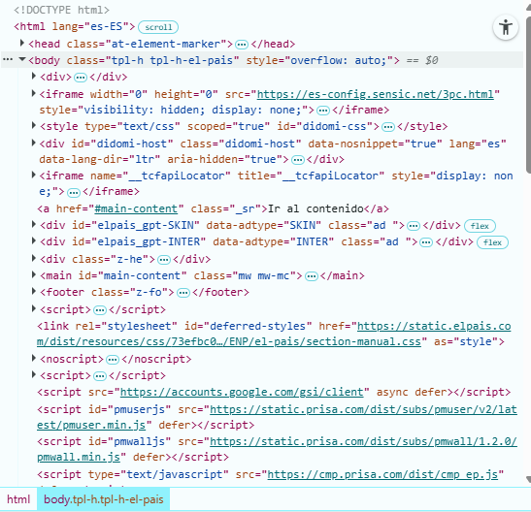
MOODLDE CENTROS
